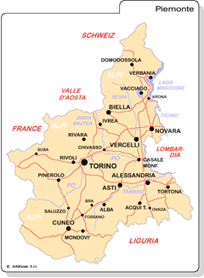../../Logo%20für%20E-Mail_Absender/Thomas-2-f-(blaurot).jpgESCAPADE DANS LE PIEMONT

***Voyage organisé en faveur du***

***Rotary-Club du Gros de Vaud***

**du samedi 05 au dimanche 06 octobre 2013**

Programme 2 jours

**Samedi**

**05 octobre 2013 ECHALLENS – PIEMONT – ASTI**

**06h00 Accueil par notre chauffeur à Echallens, pl. du Pont –** Parking gratuit !

06h15 Départ pour Bourg St Pierre, **vers 07h45 arrêt petit déjeuner** puis continuation par le tunnel du Grand St Bernard que nous traversons avant d’entrer en Italie et rejoindre Aoste et les autoroutes italiennes.

**10h50** **Bienvenue dans la région des rizières et à l’ « Antico Mulino »**

Un itinéraire entre les Terres d’Eau de la tradition rizicole de la région de Vercellese. L’Antico Mulino – Riseria S. Giovanni est un témoignage unique de rizière actionnée par la force motrice de l’eau. Son activité s’est terminée à la fin des années 80 en raison de la concurrence des installations industrielles d’avant-garde.

La séduction de la vallée du Pô tient de la douceur de ses couleurs et à ses paysages qui se devinent seulement à travers la brume. Les rizières du Vercellese ne font qu’augmenter cette sensation de précarité que provoquent les passages des routes au-dessus des terrains inondés comme s’il s’agissait d’un raccourci entre des aires isolées. On y cultive et on y récolte de nombreuses qualités différentes de riz; on les travaille et on confectionne le produit fini. Une visite forte intéressante…

Avant ou après la visite, **apéritif à l’italienne… offert par Thomas Voyages.**

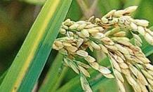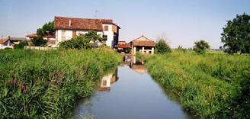

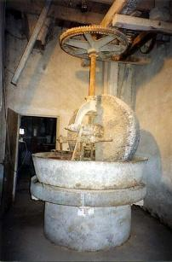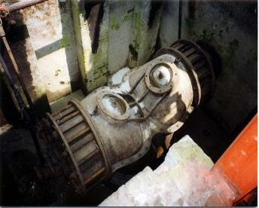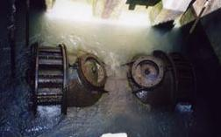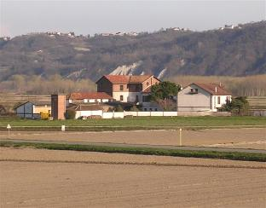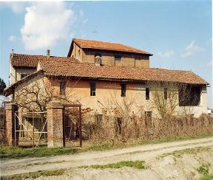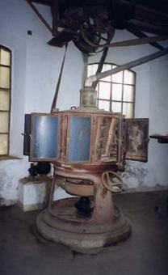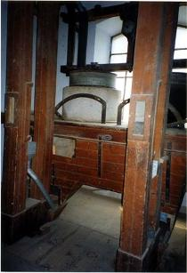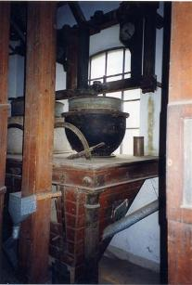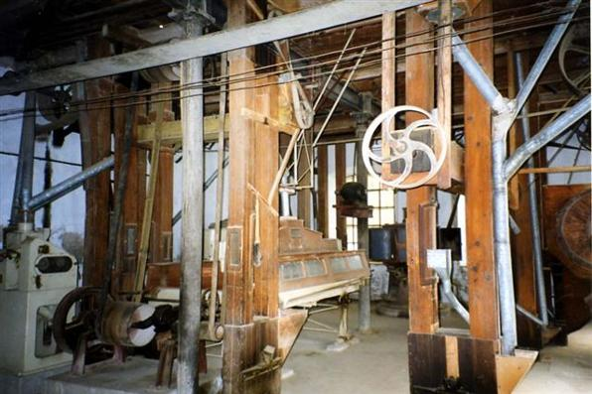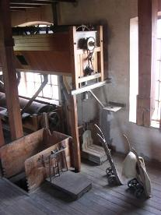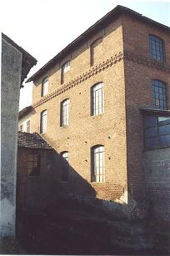

La storia

L’Antico Mulino – Riseria S. Giovanni è una testimonianza unica, nella provincia di Vercelli, di riseria azionata dalla forza motrice dell'acqua. La sua attività produttiva si è conclusa alla fine degli anni '80, non potendo reggere la concorrenza degli impianti industriali d'avanguardia. La sua costruzione fu contemporanea a quella della Roggia Camera, da cui è alimentato, la quale nasce dal Canale del Rotto in territorio di Saluggia e fu scavata per volere del Marchese Guglielmo del Monferrato a partire dal 1465. A quell’epoca il Mulino era detto da Po per la vicinanza al grande fiume. Ricostruito nel 1617 in seguito alle distruzioni subite dal territorio fontanettese durante le guerre tra francesi, spagnoli e Marchesi del Monferrato, venne chiamato Mulino Nuovo.

Come molti altri mulini della pianura risicola, anche il Mulino S. Giovanni col passare dei secoli perse la sua funzione legata alla macinatura dei cereali e si collegò sempre più alla lavorazione del riso. Già nel Catasto del 1699 era indicato come “pista”, a dimostrare che una parte della sua forza idraulica, ottenuta per mezzo di una ruota a pale, era impiegata per la lavorazione del riso.

Nei primi anni del ‘900 mulino e riseria erano di proprietà della nobile famiglia Tournon: i due locali, quello del mulino e quello della pista, erano già collegati da una passerella e l’energia motrice era assicurata alla riseria non più da una ruota, ma dalla turbina che ancora oggi alimenta l’impianto. Dalla fine dell’Ottocento il vecchio mulino fu dismesso ed entrò in piena produttività la nuova riseria.

L’edificio contiene tutte le macchine per le varie fasi di lavorazione del risone.

## La forza motrice

Tutti i meccanismi sono azionati dalla sola forza dell’acqua, tramite una turbina idraulica (1902) che trasmette la forza motrice all’intero complesso attraverso un complesso sistema di cinghie. La turbina sviluppa una potenza di 50 CV pari a 36,5 KW sfruttando un dislivello, tra pelo libero dell’acqua ed albero motore, di 2,10 metri con una portata di 2mc/s .

La velocità di rotazione, a regime, è di 130giri/minuto e deve rimanere costante anche se, nel serbatoio di carico, l’acqua subisce variazioni dovute ad intasamento delle griglie o ad un calo/aumento improvviso della portata del canale.

La turbina è costituita da 2 giranti che ruotano sullo stesso albero; il modello è un ibrido, studiato appositamente per le caratteristiche del canale, ovvero una PELTON, in grado di sfruttare il dislivello, ed una FRANCIS, che sfrutta la portata.

La regolazione degli alveoli (aperture dalle quali l’acqua entra in turbina) viene effettuata manualmente, tramite un volante posto all’interno della sala macchine, oppure in automatico, tramite un regolatore meccanico in grado di mantenere costante la velocità di rotazione della turbina.

Da un lato l’albero motore, partendo da una testata lubrificabile dall’interno, poggia su due bronzine particolarmente resistenti all’azione dell’acqua. Dal lato opposto, l’albero, oltrepassato il muro del serbatoio di carico, è calettato sulla puleggia principale che, tramite una cinghia in cuoio spessa 1cm e larga 50cm, trasmette il moto all’albero principale.

Da quest’ultimo, tramite una cinghia con le stesse caratteristiche della precedente, la forza motrice viene trasmessa ad una doppia puleggia la quale è collegata, per mezzo di 5 cinghie trapezoidali, ad un motore elettrico di fabbricazione tedesca (1949) che ha una potenza di 50 CV ed, ovviamente, lo stesso numero di giri della turbina. Tale motore ha il compito di sostituire la turbina quando il canale viene messo in asciutta (novembre / marzo) per le opere di manutenzione e per mantenere costante il numero di giri della turbina stessa quando la portata del canale è ridotta o quando, durante il taglio dell’erba, si intasano le griglie della presa d’acqua.

Precedente al motore elettrico(1902/1947: la vecchia linea Enel non era sufficientemente dimensionata), era un ingombrante e rumoroso motore diesel posizionato all’esterno della riseria, dove ora trova spazio la buca per lo scarico del risone.

### *La “Molassa”: una delle macchine storiche del mulino*

### *La turbina con acqua*

### *La turbina asciutta*

## Il Canale

Veniamo ora al canale la cui costruzione risale al 1654; in realtà non si tratta di un canale vero e proprio bensì di una “roggia” chiamata CAMERA.

Questa deriva le sue acque dal canale DEL ROTTO, nei pressi di Saluggia, il quale nasce dal canale DE PRETIS  in località Villareggia e dove, 3 Km più a monte, uno sbarramento artificiale permette a quest’ultimo di derivare le sue acque direttamente dal fiume DORA BALTEA.

Da Saluggia, la roggia CAMERA, scende in direzione nord-est fino a San Silvestro da dove, sottopassando la S.S. 31 BIS e con una curva di 90°, prende a scorrere parallela al fiume Po, attraversando Fontanetto Po, Palazzolo e Trino V.se, e terminando il suo percorso in territorio di Morano, sussidiando il Canale Magrelli.

Una più ampia e dettagliata descrizione del complesso ed, al tempo stesso, affascinante sistema dei canali del vercellese la si può trovare presso l’Associazione

Irrigua OVESTSESIA-BARAGGIA di Vercelli.

### *Il vecchio mulino*

### *Il  mulino oggi*

Fasi di lavorazione

Il risone, scaricato dal camion nella buca, viene caricato nel magazzino del grezzo al 2° piano da un elevatore a TAZZE (il più grosso, l’unico con motore elettrico); scende dentro ad un tubo fino alla **TARARA**(1890), una sorta di setaccio vibrante munito di ventola aspirante, posto al piano terra. In questa macchina il risone viene separato dalla “mondìa”(paglia di riso) e da altre impurità che sono aspirate e spinte all’esterno dell’edificio; sono gli unici scarti che questa riseria produce!

Un elevatore trasporta il risone nuovamente al 2° piano scaricandolo in una coclea orizzontale che, a sua volta, scarica nel magazzino del risone. Da qui, attraverso un tubo, il risone ridiscende al piano terra entrando negli **SBRAMINI**, uno a pietra(1902) ed uno a rulli(1958); questa è la prima vera lavorazione, da cui si ottiene il riso SBRAMATO O INTEGRALE. Dagli sbramini, riso e LOLLA(ovvero la buccia del riso) scendono nel relativo elevatore, che li trasporta al 2° piano, scaricandoli nel **BURATTO**(1902).

Esso è costituito da un cilindro rotante, avvolto da una rete a maglie fini, e da una coclea orizzontale sottostante. Il riso, non passando dalle maglie del buratto, prosegue il suo percorso entrando nel **PADDY(**1930**)** posto al piano terra, mentre alcuni scarti della lavorazione degli sbramini passano attraverso le maglie del buratto e sono trascinate, dalla sua coclea, in un tubo che scarica al piano terra.

Nell’**Antico** **Mulino – Riseria S. Giovanni** si riscoprono le diverse fasi della lavorazione del riso attraverso macchine azionate dalla sola forza dell’acqua, tramite una  **turbina idraulica** (1890) alimentata dalla Roggia Camera.

Passando alle fasi di lavorazione, va detto che il riso grezzo dalla buca di carico è trasportato al magazzino del 2° piano da una delle numerose cinghie elevatrici di cui la riseria è dotata; da qui scende al piano terreno fino alla **taràra** (1890), una sorta di setaccio vibrante munito di ventola aspirante. In questa macchina il risone viene separato dalla *“mondìa”* (paglia di riso) e da altre impurità che sono aspirate e spinte all’esterno dell’edificio: **sono gli unici scarti prodotti da questa riseria.**

A questo punto, un elevatore trasporta nuovamente il risone al 2° piano e lo scarica nel relativo magazzino. Da qui, il risone ridiscende al piano terra entrando negli **sbramini**, uno a pietra (1902) ed uno a rulli (1958); qui inizia la prima vera lavorazione, da cui si ottiene il riso **sbramato o integrale**.

Dagli sbramini, riso e lolla (ovvero la buccia del riso) sono trasportati ancora una volta al 2° piano: durante la salita, un aspiratore separa la lolla più leggera, che è inviata alla **Molassa**, dal riso più pesante, che viene scaricato nel **buratto** (1902) per essere separato dalla rottura di riso.

Nella fase successiva il riso entra nel **paddy** (1930) posto al piano terra. Questa, unica vera macchina “intelligente” di tutto l’impianto, con il suo movimento basculante, separa i chicchi sbramati, scaricandoli nell’elevatore che li porterà al 1° piano per la sbiancatura, da quelli non del tutto lavorati, che vengono rispediti agli sbramini per un’ulteriore lavorazione.

Una volta selezionato dal paddy, il riso entra nelle **bonarde** che separano i chicchi di grandezza diversa.

Ancora integrale, il riso torna al piano terra ed entra in successione nella prima, nella seconda e nella terza **sbiancatrice** modello “Amburgo” (1920). Questo triplice passaggio fa sì che la superficie del chicco venga progressivamente liberata dall’ultima impurità (pula vergine), che viene normalmente impiegata per l’alimentazione equina.

L’ultimo passaggio avviene al 1° piano, dove quattro **separatori** dividono i chicchi di taglia conforme ai parametri di vendita da quelli inferiori o di mezza grana.

Finalmente il riso che nel corso di tutta la lavorazione ha conservato intatte le sue caratteristiche organolettiche, è pronto per il confezionamento.

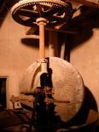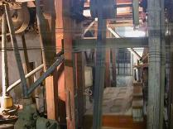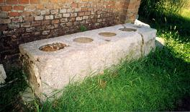

**12h30 Excellent repas de spécialités avec** **boissons comprises dans une ambiance sympathique chez Carlo …**

**Au menu (exemple suivant la saison) : Plateau de charcuterie maison – Viande salée à la truffe noire – mousse de fromage assaisonnée à la mode piémontaise – asperges du village au beurre et parmesan – risotto au vin rouge Gattimara et fondue de Castelnmagno – Gigot de veau au Barolo ou aux Bolets accompagné de pommes de terre – Gâteau de riz et chocolat – vins en bouteille blanc et rouge – eau – café et digestifs….**

**14h30** A la fin du repas un peu de **temps libre**, soit pour vous promener, soit pour effectuer une **petite visite facultative** qu’Andrea, votre guide du matin, vous proposera selon l’avancée des travaux dans les champs et/ou des cultures, soit encore pour un départ immédiat en direction d’Asti. A voir plus tard.

Installation à l’hôtel**. Temps libre** pour la découverte de cette belle cité.

[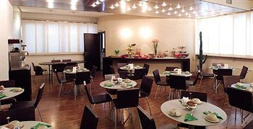](http://www.google.ch/url?sa=i&rct=j&q=aleramo+asti&source=images&cd=&cad=rja&docid=xN4J6vOxl0OoxM&tbnid=4rVsVI1um9iZVM:&ved=0CAUQjRw&url=http%3A%2F%2Fwww.tvtrip.fr%2Fasti-hotels%2Fhotel-aleramo&ei=SilcUZvJDsnuOtGtgLAF&bvm=bv.44697112,d.ZGU&psig=AFQjCNFYiMxkDdKSHinW2T4nJUDsst0CGA&ust=1365080751917611)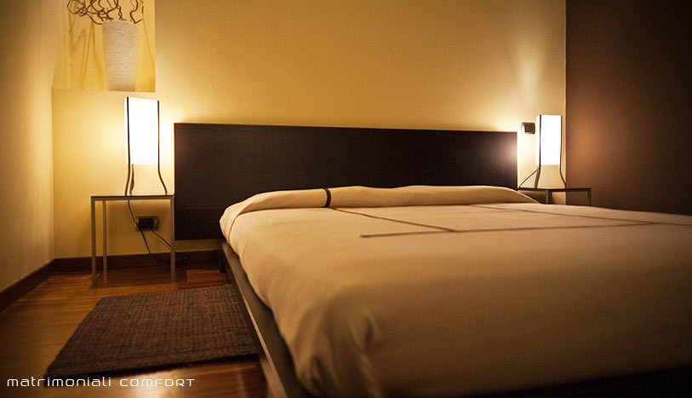[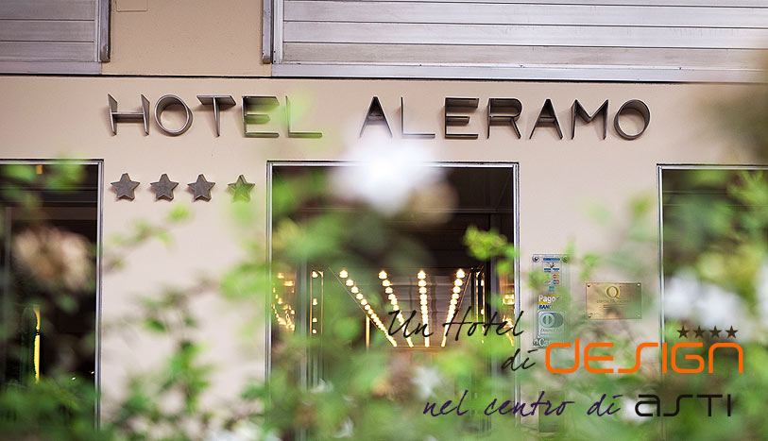](http://www.google.ch/url?sa=i&rct=j&q=aleramo+hotel+asti&source=images&cd=&cad=rja&docid=3hTq-cR5QY6wGM&tbnid=AOb2FyUyO8fpBM:&ved=0CAUQjRw&url=http%3A%2F%2Fwww.aleramo.it%2F&ei=pChcUajnIom_PMvQgNgF&bvm=bv.44697112,d.ZGU&psig=AFQjCNHcvJiFpwgfYCoCMWqg3melmpnUJA&ust=1365080564901714)**Votre adresse : Hotel Aleramo**   
 **Via Emmanuele Filiberto 13**  
 **14100 Asti**  
 Tél 0039 173 44 04 40

Service : coffre-fort de sécurité, minibar avec assortiment de boissons et snacks, sèche-cheveux, Kit de toilette et pantoufles.

[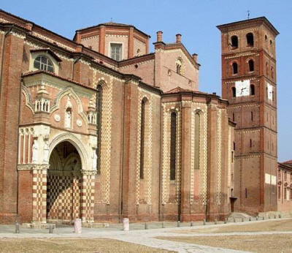](http://www.google.ch/url?sa=i&rct=j&q=asti&source=images&cd=&cad=rja&docid=5mDqNFUrosT6uM&tbnid=szfhZSYMmwjuVM:&ved=0CAUQjRw&url=http%3A%2F%2Fmariocasagrande.com%2Ftag%2Fasti%2F&ei=VCNcUebaNMbKPeTAgOgE&bvm=bv.44697112,d.ZGU&psig=AFQjCNHVHCZAOcbf3uIbuQ_iHDu8f8ZFLA&ust=1365079200674696)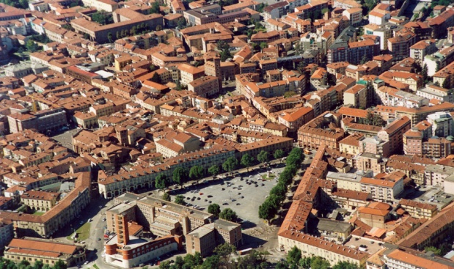[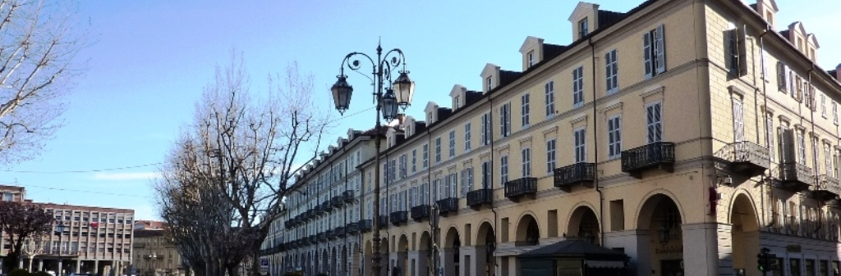](http://www.google.ch/url?sa=i&rct=j&q=asti&source=images&cd=&cad=rja&docid=5mDqNFUrosT6uM&tbnid=szfhZSYMmwjuVM:&ved=0CAUQjRw&url=http%3A%2F%2Fwww.astigiando.it%2Fplace%2Fil-centro-storico-di-asti-da-est-ovest-lungo-corso-alfieri%2F&ei=ZiNcUa3fJo7APNKegNAD&bvm=bv.44697112,d.ZGU&psig=AFQjCNHVHCZAOcbf3uIbuQ_iHDu8f8ZFLA&ust=1365079200674696)

Asti est Asti est

**Asti** est situé à environ 60 km au sud de [Turin](http://fr.wikipedia.org/wiki/Turin). C’est la ville d'art la plus importante du Piémont : parmi les architectures de grande valeur se distinguent le palais nobiliaires, tours et les anciennes églises comme la magnifique cathédrale gothique.

Asti se trouve sur une des célèbres collines entre **les** [**Langhe**](http://fr.wikipedia.org/wiki/Langhe) **et le** [**Monferrato**](http://fr.wikipedia.org/wiki/Montferrat_(Italie)), elle est mondialement connue pour ses vins ; la région est par excellence la terre du vin et la patrie de l'Asti Spumante DOCG, connu et exporté dans le monde entier

L'alternance de reliefs doux et de vallées crée des paysages d’une beauté singulière, avec des étendues de vignobles qui se perdent à l’infini et qui offrent un spectacle unique de couleurs et de tonalités.   
   
Les événements folkloriques, la cuisine locale basée sur les recettes traditionnelles et les produits typiques sont les autres surprises que cette terre merveilleuse réserve à ses visiteurs.

20h00 **Dîner au restaurant Il Podesta** qui se trouve à proximité de votre hôtel.

**Menu typique de la région comprenant le forfait boissons**

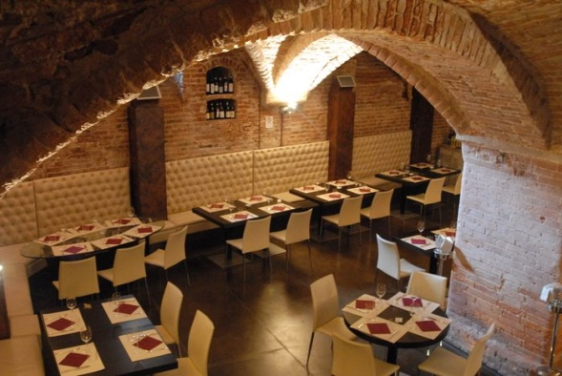

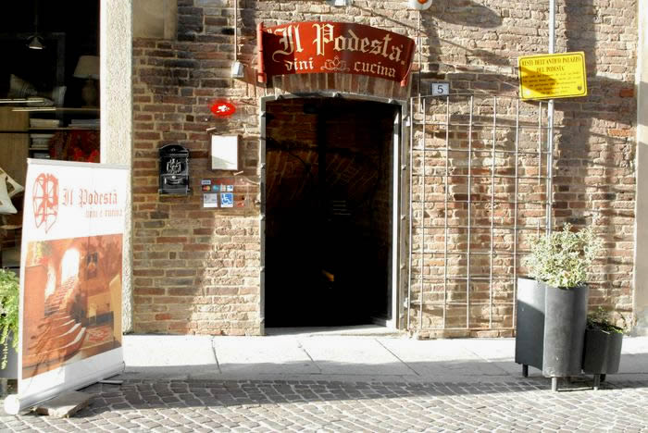

**Dimanche**

**06 octobre 2013 ASTI – REFRANCORE – VIARIGI – ECHALLENS**

**Buffet petit déjeuner.**

08h30 Pour ceux qui le désirent, **notre guide Ester** viendra vous chercher à l’hôtel pour **une visite guidée en français et à pied** de la ville d’Asti ; une des villes d'art les plus importantes du Piémont et patrie poète, dramaturge et philosophe italien du XVIIIème siècle, Vittorio Alfieri. . Parmi les architectures de grande valeur se distinguent le palais nobiliaires, tours et les anciennes églises comme la magnifique cathédrale gothique. Fin du tour à l’hôtel.

[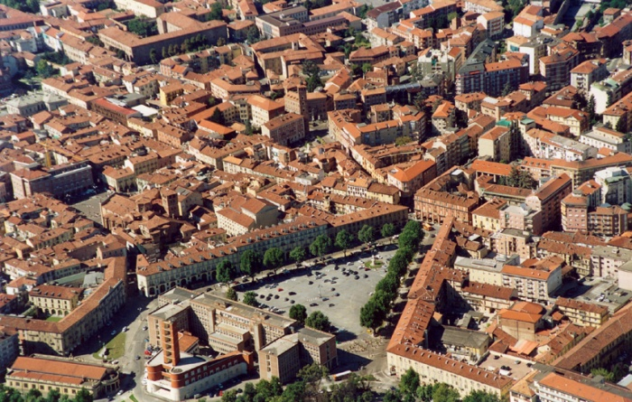](http://www.ilmangiaweb.it/?loc=6)[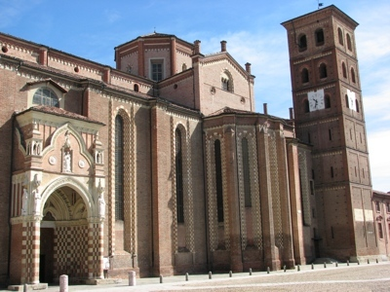](http://www.google.ch/url?sa=i&rct=j&q=asti&source=images&cd=&cad=rja&docid=9xA2G-Jndl9UMM&tbnid=9_-KR2G1c95u0M:&ved=0CAUQjRw&url=http%3A%2F%2Fen.comuni-italiani.it%2F005%2F005%2Ffoto%2F&ei=A2xxUcfuK4LVOfXPgNAC&bvm=bv.45373924,d.ZGU&psig=AFQjCNEW2_B0s5yFBnInw8hPNNiLz8B_tA&ust=1366474088134926)

09h45 Reprise de l’autocar pour votre retour à Refrancore non loin d’Asti, dans la région des  
 vignobles piémontais **pour la visite d’une** **cave et dégustation vers 10h15;** , notamment   
 avec découverte du Monferrato, région fameuse pour ses vins Barbara, Dolcetto,   
 Grignolino, Moscato d’Asti.

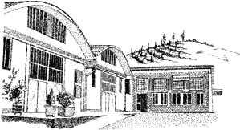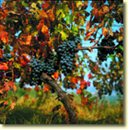

11h15 Reprise du car pour continuer votre escapade et vous rendre à Viarigi.

11h45 **Excellent déjeuner au restaurant** Ristorante Roma..

**Menu typique de la région comprenant le forfait boissons**

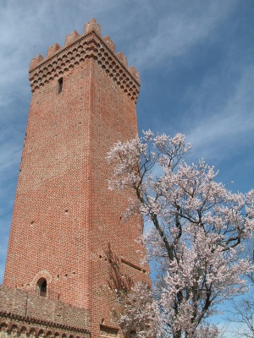[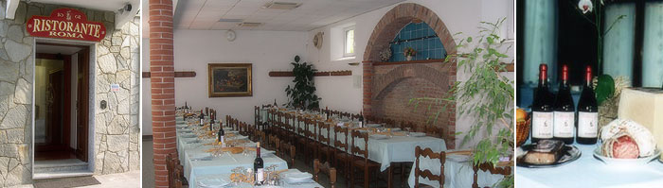](http://www.google.ch/url?sa=i&rct=j&q=viarigi+ristorante+roma&source=images&cd=&cad=rja&docid=MPjKgKRDBmFZWM&tbnid=ZbYS9Av3VSAolM:&ved=0CAUQjRw&url=http%3A%2F%2Fwww.romaristorante.com%2F&ei=ZnFxUY3NO8j5PKi0gegM&bvm=bv.45373924,d.ZGU&psig=AFQjCNF4rFJM9S80M4wpfIoN2ZJg3_8b2Q&ust=1366475461753392)

Dès la fin du repas, petite promenade digestive avec possibilité facultative de grimper en haut de la **¨Torre dei Segnali »** ( à env. 400m du restaurant), d’où vous aurez une magnifique vue sur les alentours.

14h45 Heure limite pour la reprise du car et commencer votre retour en direction de la Suisse par l’autoroute, Aoste et le tunnel du Grand St Bernard avant de rejoindre Echallens vers 20h00.

*Fin de nos prestations.*

**Prix par personne :** **Sfr. 430.--** (minimum 30 payants)   
**Sfr. 450.--** (minimum 25 payants)   
**Sfr. 490.--** (minimum 20 payants)

**Supplément chambre individuelle : sfr. 115.--**

**Notre prix comprend** :

- Le transport en autocar   
- Le petit déjeuner à Bourg St Pierre

- Le logement dans un hôtel \*\*\*\* en chambres doubles avec petit-déjeuner inclus.

- 2 déjeuners avec forfait boissons inclus, menus que l’on peut considérer comme   
 gastronomiques

- 1 dîner avec forfait boissons   
- Une dégustation de vin  
- La visite guidée du moulin à riz avec traductrice  
- La visite guidée à pied d’Asti  
- Le logement et l'entretien de notre chauffeur  
- Les péages et le tunnel du Gd St Bernard  
- La TVA et RPLP  
- Les frais de dossier

Il ne comprend pas :

- L’assurance annulation si nécessaire (suppl. sfr..25.--).

**Voyage soumis aux conditions générales de Thomas Voyages**

Echallens, le 20.06.2013/GRPCONF/Rotayr Gros de Vaud – Escapade ds le Piémont 2013